Міністерство аграрної політики України
Вінницький державний аграрний університет

Лабораторні роботи
з курсу: „Моделювання сільскогосподарських процесів”
з використаннм программного комплексу EULER

Введення

Програмний комплекс EULER призначений для математичного моделювання динаміки багатокомпонентних механічних систем (БМС) у тривимірному просторі. Це можуть бути як найпростіші механічні системи (маятник або кинутий камінь), так і складні. До складних систем відносяться структури, що поєднують безліч твердих або деформуємих тіл, зв'язаних шарнірами і силовими елементами (пружинами, амортизаторами і т.д.). Прикладами таких систем служать автомобіль, автопоїзд або літак. БМС може містити в собі замкнуті канали керування з датчиками і приводами. При роботі БМС допускається зміна її структури. Зокрема, дозволяється включення - вимикання каналів керування і силових елементів, видалення або заклинювання шарнірів і т.д. Програмний комплекс EULER дозволяє досліджувати (моделювати) механічні системи, що відносяться до різних прикладних областей. Приміром, EULER може використовуватися в автомобілебудуванні, авіації, ракетно-космічній техніці, машинобудуванні оборонного призначення, робототехніці, верстатобудуванні й у ряді інших.
Програмний комплекс EULER може застосовуватися при проектуванні, відпрацьовуванні, іспитах і доведенні виробів, у наукових і прикладних дослідженнях, а також у процесі навчання. Використання програмного комплексу дозволяє вже на ранніх стадіях проектування одержати достовірну інформацію про поводження і силові навантаження в створюваних виробах. Крім того, EULER дозволяє оперативно проводити дослідження позаштатних ситуацій, що виникають у процесі експлуатації вже існуючих систем. За допомогою математичних моделей, без створення дослідних зразків, можна визначати характеристики роботи нових систем, оптимізувати їхні параметри і проводити порівняльний аналіз різних варіантів конструкції. В результаті, скорочуються терміни розробки, істотно зменшується обсяг доводочних іспитів, підвищується якість виробів і знижуються витрати на їхнє створення.
При моделюванні механічних систем у EULER немає необхідності виводити рівняння руху або оперувати абстрактними математичними поняттями. Процес опису моделі механічної системи максимально наближений до традиційного конструювання. У силу цього робота з програмним комплексом однаково зрозуміла й інженерові-механікові, і математикові, а також іншим фахівцям. Фактично, користувач просто малює на екрані комп'ютера механічну систему і виділяє ланки (тверді тіла і зв'язані з ними геометричні об'єкти). Після чого він указує шарніри, силові елементи, і, при необхідності, створює об'єкти контролю і керування механічною системою. На цьому робота з опису моделі закінчується. Далі користувач відразу може виконувати дослідження руху даної механічної системи. EULER, відповідно до опису моделі, автоматично сформує точні в рамках класичної механіки рівняння руху. Формулювання рівнянь у EULER не мають обмежень на локальність переміщень, прийнятих у методі кінцевих елементів. Це дозволяє розраховувати в точній постановці рух різних механічних систем, складові частини яких роблять великі переміщення в просторі відносно один одного. Якщо в процесі руху механічної системи міняється її структура, наприклад, руйнуються або заклинюються якісь шарніри, то відповідні рівняння будуть автоматично змінені. Така модифікація рівнянь відбувається досить швидко і не викликає помітних затримок у процесі розрахунку.
На відміну від EULER, програмні комплекси, засновані на методі кінцевих елементів, призначені для розрахунку напружено-деформованого стану конструкції й оцінки її динамічного поводження при локальних переміщеннях, навіть якщо в термінах методу кінцевих елементів вони називаються великими. Як найпростіший приклад можна привести фізичний маятник, рухи якого з великою амплітудою в подібних програмних комплексах точно не моделюються.
Важливо відзначити, що підхід, прийнятий у EULER, і метод кінцевих елементів не виключають, а взаємно доповнюють один одного. При аналізі складних механічних систем з великими переміщеннями складових частин EULER дозволяє досліджувати загальне поводження системи і визначити виникаючі при русі навантаження і переміщення. Далі, на підставі отриманих даних про навантаження і переміщення, за допомогою методу кінцевих елементів можна розрахувати виникаюче при цьому напружено-деформований стан конструкції і її елементів. Якщо в системі присутні тіла з істотною еластичністю, їх характеристики жорсткості, отримані методом кінцевих елементів, можна використовувати в моделі динамічного аналізу.
При проведенні досліджень за допомогою EULER користувач може спостерігати рух механічної системи в декількох видах. Кожен вид має власну просторову прив'язку, ракурс, масштаб і інші параметри. Користувач може також одержувати дані про прискорення, швидкості, відстанях, кутах і силах, що виникають у механічній системі в процесі руху. Програмний комплекс дозволяє виводити ці характеристики у виді графіків, таблиць або числових значень. Сили, що діють у механічній системі, можуть відображатися у виді векторів. Ці вектори можуть включатися в графічне представлення механізму, тобто виводитися разом із зображенням зовнішнього вигляду БМС.
Найважливіші особливості EULER
· Програмний комплекс дозволяє моделювати механічні системи з урахуванням великих переміщень у нелінійній постановці.
· Програмний комплекс дає можливість автоматично генерувати математичні моделі досліджуваних механічних систем по їх інженерному описі.
· Програмний комплекс призначений для інженерів-механіків і не вимагає знання програмування або спеціальної математичної підготовки.
· Програмний комплекс має зручний користувальницький інтерфейс. Цей інтерфейс дозволяє оперативно одержувати візуальну картину руху системи паралельно з її характеристиками у виді графіків і числових значень.
Можливі області застосування EULER
Ракетно-космічна техніка
· Моделювання кінематики і динаміки розкриття на орбіті складних космічних конструкцій.
· Моделювання динаміки поділу ракетних ступіней.
Авіація
· Розрахунок посадки і злету літака з детальним моделюванням механізмів шасі й обліком пружності конструкції планера.
· Моделювання кінематики і динаміки механізму випуску-збирання шасі.
· Моделювання динаміки руху вертольотів і вертикально злітають літаків різних схем при дослідженні складних перехідних процесів.
· Моделювання роботи механізмів керування літальних апаратів з урахуванням деформації конструкції планера.
Автомобілебудування
· Дослідження динаміки руху різних типів автомобілів: легкових, вантажних, із причепами, із усіма поворотними колісьми, з будь-якими типами підвісок і приводів і т.д. для оцінки характеристик стійкості і керованості і визначення силових навантажень у вузлах і агрегатах.
· Автономні дослідження кінематики і динаміки різних вузлів і агрегатів автомобіля: механізмів підвіски, рульового керування, відкривання капота і т.д.
Інші області застосування
· Моделювання роботи різних сільськогосподарських, будівельних і промислових механізмів.
· Моделювання руху механізмів різних верстатів, роботів і маніпуляторів.
· Моделювання динаміки руху механічних стендів, центрифуг, механічних систем комплексних стендів-тренажерів.
Приведені області застосування варто розглядати як приклади, якими можливості програмного комплексу EULER не обмежуються.

Основні етапи моделювання
Схематично процес моделювання в EULER можна розділити на етапи, представлені на малюнку:

Вихідна система
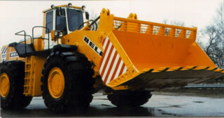


Формування вихідних даних і концепції моделі
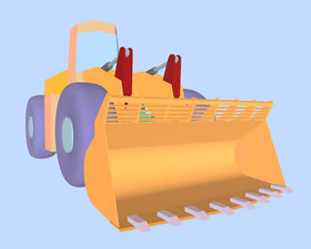

Формування динамічної моделі
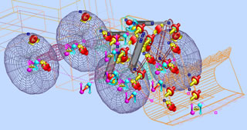

Автоматичне формування математичної моделі
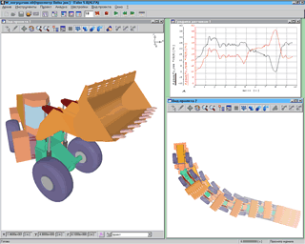

Розглянемо етапи моделювання докладніше.

Вихідна система
Об'єктом аналізу, виконуваного за допомогою EULER, служить технічна або інша структура, яку можна представити у виді багатокомпонентної механічної системи (БМС). Така багатокомпонентна механічна система повинна існувати або в реальному виді, або у виді проекту, або, принаймні, в уяві користувача.

Формування вихідних даних і концепції моделі
Успіх аналізу в першу чергу залежить від представлення вихідної механічної системи, тобто концепції ідеалізованої моделі. Даний етап процесу виконується до початку роботи з EULER. Однак дослідник, що створює концепцію ідеалізованої моделі, повинний уявляти собі можливості програмного комплексу. Від досвіду дослідника і розуміння ступеня впливу різних факторів на поводження вихідної механічної системи залежить правильний вибір між точністю створюваної моделі і складністю її опису.
Насамперед, користувач повинний вирішити, з яких ланок буде складатися модель вихідної механічної системи і які шарніри ці ланки з'єднують. Ланки - це тіла, з яких утвориться механічна система. Шарнір, або кінематичний вузол, являє собою рухливе з'єднання декількох ланок.
У представленій версії EULER ланки можуть бути тільки твердими тілами. Якщо при дослідженні необхідно врахувати можливість деформації деякої цілісної конструкції, наприклад, крила літака або рами автомобіля, то цю конструкцію варто розділити на ланки. Ланки, у загальному випадку, можуть зв'язуватися шарнірами і силовими елементами.
Необхідно також рознести маси вихідної системи по ланках її моделі. Тут варто враховувати, що максимально детальне рознесення мас (у граничному випадку, коли кожна ланка має ненульове значення маси) підвищує точність моделювання. Однак при цьому відбувається ускладнення моделі і збільшується час розрахунків.
Типи шарнірів у моделі повинні бути обрані так, щоб вони забезпечували всі необхідні рухи тіл у вихідній системі. У той же час варто уникати додавання непотрібних для проведеного дослідження шарнірів і максимально скорочувати кількості ланок. Програмний комплекс EULER підтримує широку номенклатуру можливих типів шарнірів. Їхній раціональний вибір полегшує рішення даної задачі. Виконання цих вимог дозволяє скоротити загальний час розрахунків.
Далі для формування ідеалізованої моделі необхідно виділити всі активні сили, що впливають на рух вихідної системи. До них відносяться сили пружності пружин, що демпфірують сили амортизаторів, рушійні сили і сили опору рухові, сили впливу на ланки зовнішнього середовища. Всі активні сили повинні бути описані в моделі у виді силових елементів. І для них необхідно підготувати відповідні вихідні дані.
При моделюванні деяких механічних систем іноді потрібно організувати керування ними в процесі руху. Для моделювання каналів керування в EULER повинні бути створені датчики, приводи і програмні рухи. Датчики застосовуються для формування і перетворення сигналів керування. Приводи створюють керуючі силові впливи в моделі механічної системи. Програмні рухи використовуються для опису руху моделі системи. Вони, приміром, можуть визначати зміну одного датчика в залежності від іншого відповідно до заданої функції - програмою руху.

Формування геометричної моделі
На цьому етапі починається робота безпосередньо в програмному комплексі EULER. Геометрична модель є основою побудови динамічної моделі БМС. Геометрична модель дозволяє показати механічну систему. По ній у EULER розраховуються масово-інерційні характеристики частин системи. Геометричні об'єкти використовуються при завданні кінематичних зв'язків, силових впливів і інших об'єктів динамічної моделі системи. Для створення геометричної моделі застосовуються наступні типи об'єктів: точка (point), вектор (vector), вузол (node), площина (plane), лінія (line), поверхня (surface), тіло (solid). Слід зазначити, що зображення частин (ланок) механічної системи у виді набору точок, ліній або тіл не є обов'язковим. Однак це дуже зручно для формування моделі, а особливо при проведенні досліджень, оскільки дозволяє спостерігати процес руху системи на екрані.

Формування динамічної моделі
Можливість створення динамічної моделі БМС принципово відрізняє EULER від систем автоматизованого проектування, призначених для геометричного моделювання. Опис динамічної моделі виробляється в зрозумілих інженерних термінах. Для цього використовуються наступні типи об'єктів: ланка (body), шарнір (joint), силовий елемент (force), привід (actuator), датчик (sensor), програмний рух (motion), зміна механізму (reform), подія (event), умова стану механізму (condition), гравітаційне притягання (gravity) і інші типи об'єктів

Автоматичне формування математичної моделі
Формування математичної моделі виконується в EULER автоматично, без особистої участі користувача.
Спочатку на цьому етапі проводиться топологічний аналіз структури моделі механічної системи. У процесі його виконання виявляються замкнуті кінематичні ланцюги і формуються робочі кінематичні ланцюги. Потім на їхній основі генеруються системи рівнянь. Визначення кінематичних ланцюгів виробляється за результатами оптимізації розрахункової схеми моделі, що дозволяє істотно зменшити обсяг обчислень.
Далі генеруються системи рівнянь, що описують рух досліджуваної системи. До цих рівнянь відносяться:
- рівняння руху ланок;
- рівняння кінематичних зв'язків системи (для замкнутих кінематичних ланцюгів);
- рівняння зв'язків у шарнірах;
- рівняння програмних рухів (каналів керування).
Математична модель являє собою систему алгебраїчних і диференціальних рівнянь. Вона формується в нелінійній постановці з урахуванням великих переміщень ланок. Для всіх характеристик, що описують поводження, керування і силові впливи в математичній моделі, враховується їхня нелінійна природа.

Дослідження системи
Під дослідженням БМС розуміється проведення розрахунків, необхідних користувачеві. Під час досліджень користувач може спостерігати поводження механічної системи в спеціальних інтерфейсних вікнах. У цих вікнах виводиться каркасне або реальне (з відсіканням невидимих ліній і напівтоновим розфарбуванням поверхонь) графічне представлення системи. Одночасно з графічним представленням у вікнах можна виводити графіки і цифрові значення різних параметрів руху механічної системи. Для збереження результатів дослідження використовуються спеціальні файли програмного комплексу EULER, а також файли різних форматів системи Windows. Крім того, зображення зовнішнього вигляду БМС і графіки можна друкувати на принтері.
При дослідженнях складних механічних систем варто робити перевірку точності сформованої моделі. Особливо це відноситься до тих типів систем, що раніше користувачеві моделювати не приходилося. Найбільш достовірну оцінку точності моделі можна одержати при порівнянні поводження реальної системи з результатами математичного моделювання. Незадовільна точність моделі означає, що при складанні ідеалізованої моделі користувач знехтував факторами, важливими для опису поводження вихідної системи, або занадто спростив модель. У цьому випадку необхідно модернізувати ідеалізовану модель. Важливим достоїнством програмного комплексу EULER, що виявляється в цій ситуації, є можливість розширювати досліджувану модель. Завдяки чому дослідник може оперативно доповнювати існуючу модель з урахуванням нових факторів.

Як найпростіший приклад використання EULER розглянемо задачу дослідження руху фізичного маятника, зображеного на ескізі.
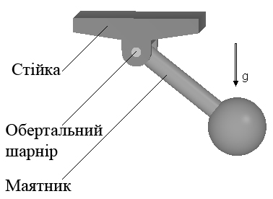
Механізм складається з двох ланок: стійки і маятника. Стійка є нерухомою (інерційною) ланкою. Стійка і маятник з'єднані обертальним шарніром. Рух маятника відбувається під дією сили ваги, якщо в початковий момент він відхилений від вертикальної осі.

Лабораторна робота №1
Ідеальний фізичний маятник
Розглянемо процес дослідження ідеального фізичного маятника, що складає з двох ланок і обертального шарніра без тертя.
1. Запускаємо EULER і створюємо новий проект. Для чого необхідно натиснути кнопку на панелі інструментів програмного комплексу або вибрати команду Архів / Новий проект. Після цього велику частину місця на екрані в головному вікні EULER буде займати вікно Вид проекту. У даному вікні є тільки базові вектора світової системи координат. Праворуч від вікна розташовується вікно Панель об'єктів, ліворуч - вікно Довідник проекту. Проект знаходиться в режимі редагування.
2. Створюємо базові точки маятника. Точки в EULER можна створювати двома способами: вибрати один з методів створення точок із указівкою точних координат або нанести крапки безпосередньо у вікні Вид проекту за допомогою миші. У першому випадку використовуються методи Точка в декартових координатах проекту, Точка в циліндричних координатах проекту і т.д. Надалі координати крапок можна змінити. Створимо дві точки з координатами point1(0[m], 0[m], 0[m]) і point2(1[m], -0.8[m], 0[m]).
3. На даному кроці формуємо тверді тіла, з яких складається маятник. Спочатку створимо циліндр. Для цього у вікні Панель об'єктів необхідно вибрати піктограму твердих тіл  і натиснути кнопку створення нового об'єкта . З піктограм методів, що з'явилися, створення тіл вибираємо 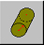 циліндр . На екрані з'являється вікно Редактор об'єктів з параметрами, які необхідно задати для формування циліндра. Як базові Точки циліндра вибираємо (можна вказати прямо у вікні Вид проекту) створені нами раніше точки point1 і point2. Задаємо радіус циліндра - 0.1[m], масу - 1[kg], а потім у вікні Редактор об'єктів натискаємо кнопку завершення створення об'єкта . Після цього у вікні Вид проекту з'явиться зображення циліндра. Виконуючи аналогічні дії, створюємо сферу 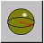 з центром у точці point2, радіусом 0.3[m] і масою 1[kg]. На цьому завершується створення геометричної моделі маятника, представленої на Рис. 1.
4. Тепер необхідно створити ланки і прикріпити до них сформовані тверді тіла. Вибираємо у вікні Панель об'єктів піктограму ланок  і натискаємо кнопку створення нового об'єкта . З'являється вікно Редактор об'єктів з параметрами створюваної ланки (колір і видимість). Назвемо ланку “Маятник”, увівши це ім'я в лівій частині вікна Редактор об'єктів замість обраного комплексом імені “body1”. Потім натискаємо кнопку у вікні Редактор об'єктів для підтвердження створення ланки. Після цього відкривається вікно прикріплення об'єктів до створеної ланки. Щоб прикріпити створені тіла до ланки, указуємо на них по черзі у вікні Вид проекту. Після прикріплення тіла до ланки колір цього тіла на екрані міняється на колір ланки. Закриваємо вікно прикріплення об'єктів до ланки. Аналогічним образом створюємо другу ланку з ім'ям “Стійка”.
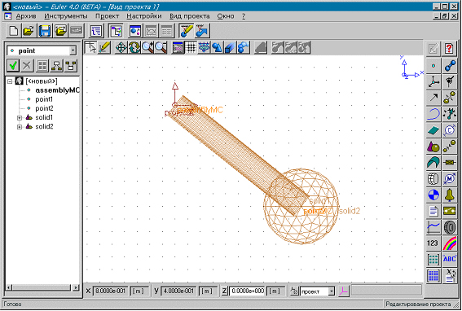
Рис. 1. Геометрична модель маятника

5. Наступним кроком створення механізму буде формування обертального шарніра. Вибираємо у вікні Панель об'єктів піктограму шарнірів  і натискаємо кнопку створення нового об'єкта . З піктограм методів, що з'явилися, створення шарнірів вибираємо пари обертання 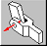. З'являється вікно Редактор об'єктів з параметрами, які необхідно задати для визначення пари обертання. Вказуємо обов'язкові параметри обертального шарніра. Ланками, з'єднаними шарніром, будуть об'єкти “Стійка” і “Маятник”, центром обертання - точка point1, а вектором, що задає напрямок осі обертання, - вектор projectZ, що постійно існує в проекті. Об'єкти, що не удається вибрати на виді проекту, можна вказати у вікні Довідник проекту. Зокрема, у нашому випадку таким об'єктом буде ланка “Стійка”, оскільки до нього не прикріплюється жоден об'єкт, у силу чого ця ланка у вікні Вид проекту не відображається.
Для обертального шарніра програмний комплекс автоматично створить датчик кута повороту щодо початкового положення з ім'ям gamma. Повне ім'я датчика - joint1.gamma. Тому що цей датчик є внутрішнім об'єктом шарніра, його повне ім'я містить точку й ім'я батьківського об'єкта.
6. Створимо об'єкт типу гравітаційне притягання, що змусить маятник рухатися. Вибираємо у вікні Панель об'єктів піктограму гравітації 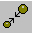 і натискаємо кнопку створення нового об'єкта . З'являється вікно Редактор об'єктів з параметрами створення гравітації. Обов'язковим є один параметр, що визначає напрямки сили ваги. Другий параметр - прискорення. Він має значення за замовчуванням, рівне 9.81[m/s2]. Як напрямок сили ваги вкажемо напрямок «вертикально вниз». Такого вектора в проекті немає і ми створимо його по місцю. Для цього необхідно натиснути кнопку створення нового об'єкта у вікні Редактор об'єктів або у вікні Панель об'єктів і вибрати метод створення вектора, протилежного заданому. Як заданий вектор указуємо (у вікні Вид проекту або у вікні Довідник проекту) вектор projectY. Після цього два рази натискаємо кнопку у вікні Редактор об'єктів для підтвердження створення вектора і гравітації.
7. Заключним кроком створення механізму є вказівка інерційної ланки, що вважається нерухомою. Для цього вибираємо команду Проект / Інерційна ланка. У спеціальному вікні, що з'явилося, у якості інерційної вказуємо ланку “Стійка”.
8. Отже, механізм створений. Збережемо його під ім'ям “pendulum.elr”.
9. Тепер почнемо дослідження створеного механізму. Для цього необхідно натиснути кнопку на Панелі інструментів програмного комплексу або вибрати команду Проект / Дослідження проекту. Після чого проект переходить з режиму редагування в режим дослідження. Відкриваємо вікно Значення датчиків і поміщаємо в нього датчик joint1.gamma. Крім того, відкриваємо вікно Графіки датчиків і поміщаємо в нього той же датчик. Щоб включити візуалізацію сил у вікні Вид проекту, проведемо їхній розрахунок. Для цього необхідно натиснути кнопку на панелі інструментів програмного комплексу або вибрати команду Проект / Розрахунок сил і прискорень. Включаємо візуалізацію сил, що діють на ланку “Маятник”.
10. Щоб запустити розрахунок динаміки руху механізму, необхідно натиснути кнопку на панелі інструментів програмного комплексу або вибрати команду Проект / Розрахунок динаміки руху.
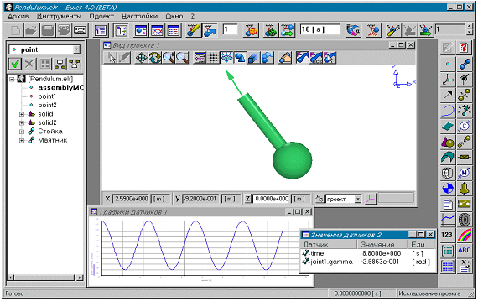
Рис. 2. Ідеальний фізичний маятник

Рух маятника можна спостерігати у вікні Вид проекту. Тут векторами зображені сили, що діють на ланку “Маятник” (сила ваги і реакція від обертального шарніра). Одночасно з цим у вікні Значення датчиків відображається поточне значення кута повороту, а у вікні Графіки датчиків будується графік залежності значення датчика від часу. Загальний вид вікон при розрахунку ідеального маятника представлений на Рис. 2.
Нижче приводиться текст проекту “Pendulum.elr”. Його можна переглянути в звичайному текстовому редакторі (наприклад, Notepad), або в EULER, вибравши команду Інструменти / Текстовий редактор.
Файл проекту.
point point1 = (0.0000e+000 [m], 0.0000e+000 [m], 0.0000e+000 [m]);
point point2 = (1.0000e+000 [m], -8.0000e-001 [m], 0.0000e+000 [m]);
solid solid1 = cylinder(point1, point2, 0.1 [ m ], mass = 1 [ kg ]);
solid solid2 = sphere(point2, 0.3 [ m ], mass = 1 [ kg ]);
body Стійка = (color = index(1));
body Маятник = (color = index(2));
joint joint1 = rotational(Стійка, Маятник, point1, project);
gravity gravity1 = parallel(reverse(project));

body Маятник < (solid1, solid2);
set ground = Стійка;
set units = SI;

Лабораторна робота №2
Фізичний маятник з демпфіруванням

Ускладнимо наш механізм, увівши додатковий об'єкт - силовий елемент із демпфіруванням. За допомогою подібних елементів можна моделювати тертя в шарнірі.
1. Переведемо наш проект “pendulum.elr” з режиму дослідження в режим редагування. Для цього необхідно натиснути кнопку на Панелі інструментів програмного комплексу або вибрати команду Проект / Редагування проекту.
2. Сформуємо силовий елемент, що створює момент, що демпфірує, між ланками “Стійка” і “Маятник” у точці їхнього з'єднання (point1). Для цього вибираємо у вікні Панель об'єктів піктограму силових елементів 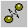 і натискаємо кнопку створення нового об'єкта . З піктограм методів, що з'явилися, створення силових елементів вибираємо метод, позначений піктограмою 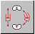. У вікні, що з'явилося, Редактор об'єктів задаємо параметри даного силового елемента. Спочатку вибираємо першу ланку, на яку діє силовий елемент - ланка “Стійка”. Ця ланка приходиться вибирати у вікні Довідник проекту, тому що вона не має прикріплених об'єктів і тому не відображається. Потім вказуємо на даній ланці точку, до якого буде прикладатися сила - точку point1. Аналогічно вказуємо другу ланку - “Маятник” (її вже можна вибрати у вікні Вид проекту) і точку на другій ланці - знову point1. Останні два параметри - коефіцієнти поступального й обертального демпфірування. Як перший коефіцієнт задаємо 0 [kg/s], тому що в даному випадку поступальний рух однієї ланки щодо іншого відсутній, а в якості другого - 1 [kg m2/s rad]. Розмірність цих скалярів указувати необов'язково, тому що програмному комплексові вона стає відома при завданні скалярів у вікні Редактор об'єктів і буде додана автоматично. Потім натискаємо кнопку у вікні Редактор об'єктів для підтвердження створення силового елемента.
3. Щоб мати можливість спостерігати зміну кутової швидкості в шарнірі, сформуємо датчик, значення якого буде дорівнювати кутовій швидкості. У механізмі вже мається датчик, що дорівнює кутові повороту в шарнірі. Це датчик joint1.gamma, створений програмним комплексом автоматично при створенні шарніра. У силу чого досить сформувати датчик, значення якого буде рівне першій похідній за часом від joint1.gamma.
Вибираємо у вікні Панель об'єктів піктограму датчиків і натискаємо кнопку створення нового об'єкта . Серед пропонованих методів вибираємо метод створення Похідна датчика за часом. У якості єдиного позиційного параметра цього методу вказуємо joint1.gamma. Його прийдеться вибрати у вікні Довідник проекту, тому що датчики не зображуються у вікні Вид проекту. Як ім'я датчика вказуємо “Кутова_швидкість” і натискаємо кнопку у вікні Редактор об'єктів.
4. Вибравши команду Архів / Зберегти проект як, збережемо проект під ім'ям “pendulum2.elr”.
5. Натисканням кнопки переводимо проект у режим дослідження. Відкриваємо вікна Значення датчиків і Графіки датчиків з датчиками joint1.gamma і “Кутова_швидкість”. Для одержання траєкторії у фазовій площині відкриваємо ще одне вікно - Графіки датчиків. У нього поміщаємо датчик “Кутова_швидкість”, а як аргумент для побудови залежності виберемо joint1.gamma.
6. Для запуску розрахунку динаміки руху механізму необхідно натиснути кнопку на Панелі інструментів програмного комплексу або вибрати команду Проект / Розрахунок динаміки руху. Загальний вид вікон при розрахунку маятника з демпфіруванням представлений на Рис. 3.
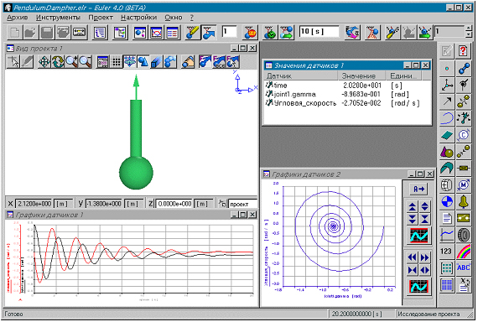
Рис. 3. Фізичний маятник з демпфіруванням

Файл проекту.

point point1 = (0.0000e+000 [m], 0.0000e+000 [m], 0.0000e+000 [m]);
point point2 = (1.0000e+000 [m], -8.0000e-001 [m], 0.0000e+000 [m]);
solid solid1 = cylinder(point1, point2, 0.1 [ m ], mass = 1 [ kg ]);
solid solid2 = sphere(point2, 0.3 [ m ], mass = 1 [ kg ]);
body Стійка = (color = index(1));
body Маятник = (color = index(2));
joint joint1 = rotational(Стійка, Маятник, point1, project);
gravity gravity1 = parallel(reverse(project));

force force1 = damperComplex(Стійка, point1, Маятник, point1, 0 [kg/s],
1 [ kg m2 / s rad ]);
sensor Кутова_швидкість = derivative(joint1.gamma);
body Маятник < (solid1, solid2);
set ground = Стійка;
set units = SI

Лабораторна робота №3
Робота з лініями. Кривошипно-шатунний механізм

Щоб продемонструвати роботу з лініями в програмному комплексі EULER, розглянемо процес створення моделі кривошипно-шатунного механізму. Механізм складається з чотирьох ланок - корпуса, поршня, шатуна і вала. Корпус у цьому прикладі зображувати не будемо.

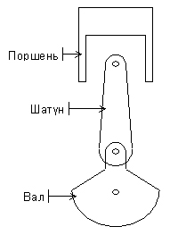

1. Розглянемо процес створення поршня. Поршень формується як тіло обертання. Для цього необхідно створити ламану лінію, проекція якої буде служити утворюючої для тіла обертання. У даному випадку ламана виглядає в такий спосіб:

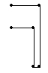

Насамперед, на виді проекту створюємо шість точок, по яких буде будуватися лінія. Після цього у вікні Панель об'єктів вибираємо піктограму ліній 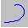 і натискаємо кнопку створення нового об'єкта . З піктограм методів, що з'явилися, створення ліній вибираємо метод Лінія по точках 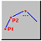. Відкривається вікно Редактор об'єктів з параметрами, які необхідно задати для формування лінії. Єдиним обов'язковим параметром у даному випадку є список точок лінії. Заповнюємо список точок лінії. Для цього вибираємо точки у вікні Вид проекту в порядку побудови лінії. Потім натискаємо кнопку завершення створення об'єкта у вікні Редактор об'єктів. Після цього у вікні Вид проекту з'явиться зображення лінії.
Тепер можна будувати тіло обертання, використовуючи цю лінію.
2. Шатун створимо як тіло видавлювання. Для цього необхідна складена лінія, утворена двома дугами окружностей і відрізком прямої, що з'єднує дуги. Зауважимо, що лінія не обов'язково повинна бути замкнутою, тому що при створенні твердого тіла крайні точки проекції лінії будуть з'єднані відрізком автоматично.

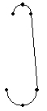

Спочатку визначимо прості лінії, що входять у складену. У вікні Вид проекту створюємо точки, по яких будуть будуватися дуги окружностей. Потім методом Дуга окружності по трьох точках 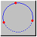 формуємо самі дуги.
Далі створюємо складену лінію 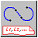. Для цього необхідно вказати лінії, що її утворююь. У даному випадку - дві дуги. Укажемо необхідні дуги у вікні Вид проекту. Якщо при створенні складеної лінії виявляється, що остання крапка першої простої лінії не збігається з першою крапкою наступної за нею простої лінії, то ці крапки будуть з'єднані відрізком прямої. Тому важливо стежити за тим, які крапки дуг є першими, а які - останніми. Для орієнтування варто пам'ятати, що ім'я лінії завжди знаходиться поруч з її першою крапкою.
Побудована складена лінія далі використовується для формування тіла видавлювання.
3. Створимо тіло видавлювання, що є частиною вала. Для цього також потрібна складена лінія, утворена двома дугами окружностей і двома ламаними лініями.

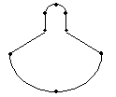
За аналогією з попереднім пунктом спочатку у вікні Вид проекту створюємо точки, потім - прості лінії (дві дуги і дві ламані), а потім по цим чотирьох лініях будуємо складену лінію.
Однак складену лінію можна задати й іншим способом. Справа в тім, що прості лінії можуть бути визначені по місцю, тобто в процесі створення складеної лінії. У силу чого, простим лініям можна не привласнювати імена. Крім того, при створенні по місцю ці лінії за замовчуванням будуть залишатися невидимими, що дозволяє не перевантажувати вікно Вид проекту проміжними об'єктами.
Створивши точки, необхідні для простих ліній, відразу переходимо до формування складеної лінії. Коли у вікні Редактор об'єктів з'являться позиційні параметри цього методу, вибираємо перший параметр – список ліній, і натискаємо кнопку створення нового об'єкта у вікні Редактор об'єктів або у вікні Панель об'єктів. Комплекс запропонує вибрати метод створення лінії.
Вибираємо метод Дуга окружності по трьох крапках. Після цього ми повинні задати параметри дуги окружності. Зверніть увагу на ліву частину вікна Редактор об'єктів. У ній показаний “шлях”, яким ми добралися до поточного моменту - спочатку складена лінія, потім перший параметр складеної лінії, а потім дуга окружності. Отже, задаємо параметри дуги окружності. Як уже говорилося, флржок видимості за замовчуванням встановлений у положення “сховати”, однак, при бажанні, можна установити його в положення “показати” (зараз ми цього робити не будемо). Крім того, створювана дуга за замовчуванням не має імені. Тому, щоб її редагувати, прийдеться «добиратися» до неї тим же шляхом, що і при створенні. Іншими словами, спочатку викликати вікно Редактор об'єктів для складеної лінії, потім, перенести перший параметр у ліву частину вікна Редактор об'єктів і одержати доступ до списку ліній, а вибравши потрібну лінію, перенести її в ліву частину вікна Редактор об'єктів. Однак при створенні дуги можна задати її ім'я, полегшивши тим самим наступний доступ до неї (цього ми зараз теж робити не будемо).
Отже, указавши всі позиційні параметри для дуги окружності, натискаємо кнопку завершення створення об'єкта у вікні Редактор об'єктів. “Шлях” у лівій частині вікна
Редактор об'єктів “звертається”, і ми повертаємося до створення складеної лінії. Знову натискаємо кнопку створення нового об'єкта й аналогічним образом будуємо ламану по трьох точках. Повторюючи ту ж процедуру, створюємо ще одну дугу й одну ламану. У вікні Вид проекту до цього моменту ще нічого не з'явилося, тому що всі прості лінії є невидимими (якщо, звичайно, ми не змінювали для них прапор видимості). Ще раз помітимо, що при створенні простих ліній важливо звертати увагу на те, яка крапка лінії є першої, а яка - останньої.
Створивши всі чотири прості лінії, натискаємо останній раз кнопку завершення створення об'єкта у вікні Редактор об'єктів і закінчуємо створення складеної лінії. Після цього вікно Редактор об'єктів зникає з екрана, а на виді проекту з'являється побудована лінія. Якщо її вид не відповідає очікуваному, то, швидше за все, це відбулося через неправильний порядок крапок при створенні простих ліній. У такому випадку необхідно відредагувати прості лінії, що утворять складену. Для цього прийдеться виконати послідовність дій, описану вище.
Далі формуємо тіло видавлювання, використовуючи побудовану лінію. Крім тіла видавлювання створюємо ще два циліндри, що входять до складу вала.
4. Після того, як ми створили тверді тіла, формуємо ланки і прикріплюємо до них тіла. Потім створюємо шарніри і вказуємо інерційну ланку. Для визначення початкової швидкості руху механізму створюємо датчик і умову стану механізму. Значення датчика буде дорівнює кутовій швидкості обертання вала щодо корпуса. Умова стану механізму задає початкове значення швидкості і дорівнює значенню датчика в початковий момент часу. На цьому створення механізму кінчене.

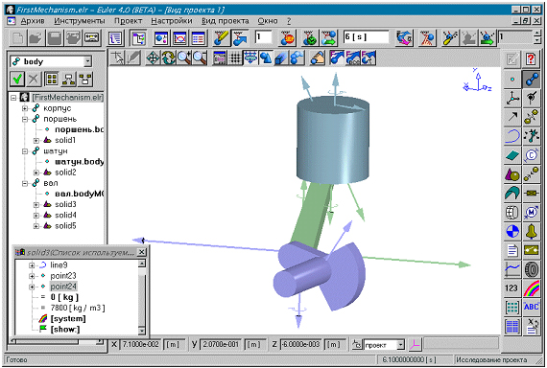

У приведеній моделі кривошипно-шатунного механізму для з'єднань корпус - вал, вал - шатун і шатун - поршень використані обертальні шарніри, осі яких рівнобіжні векторові Z проекту. Корпус і поршень з'єднані поступальним шарніром, вісь якого рівнобіжна векторові Y проекту. Таким чином, кінематика моделі, фактично, є плоскою. Варто помітити, що при таких шарнірах реальний механізм буде працездатний тільки при ідеально точному виготовленні. Найменший перекіс осей шарнірів приведе до заклинювання механізму. У цьому можна переконатися, якщо промоделювати таку ситуацію в EULER. При перекосі осей буде видана діагностика про те, що задача положення механізму не має рішення.
Працездатність реального кривошипно-шатунного механізму забезпечується за рахунок додаткових ступенів вільності. Цього можна домогтися, замінивши обертальний і поступальний шарніри, прийняті в описаній моделі, на циліндричний або сферичний або за рахунок визначення зазорів у шарнірах. Помітимо, що обертальний шарнір із зазором, що забезпечує кутовий зсув осі обертання, у деякій степені працює як сферичний шарнір. EULER дозволяє проводити дослідження механізмів не тільки на “правильних” просторових моделях, у яких введені всі необхідні ступені вільності, але і на ідеалізованих плоских моделях, подібних приведеній моделі кривошипно-шатунного механізму. Перевагою плоских моделей є простота, тому для їхнього створення потрібно менше часу.

Файл проекту
point point1 = (0.0000e+000 [m], 2.2000e-001 [m], 0.0000e+000 [m]);
point point2 = (4.0000e-002 [m], 2.2000e-001 [m], 0.0000e+000 [m]);
point point3 = (4.0000e-002 [m], 1.4000e-001 [m], 0.0000e+000 [m]);
point point4 = (3.5000e-002 [m], 1.4000e-001 [m], 0.0000e+000 [m]);
point point5 = (3.5000e-002 [m], 2.0000e-001 [m], 0.0000e+000 [m]);
point point6 = (0.0000e+000 [m], 2.0000e-001 [m], 0.0000e+000 [m]);
line line1 = polyLine(list(point1, point2, point3, point4, point5, point6));
solid solid1 = spin(line1, projectY, density = 2700 [ kg / m3 ]);
point point7 = (0.0000e+000 [m], 1.7000e-001 [m], 0.0000e+000 [m]);
point point8 = (-1.0000e-002 [m], 1.7000e-001 [m], 0.0000e+000 [m]);
point point9 = (1.0000e-002 [m], 1.7000e-001 [m], 0.0000e+000 [m]);
point point10 = (0.0000e+000 [m], 1.8000e-001 [m], 0.0000e+000 [m]);
line line2 = circlePPP(point8, point9, point10);
point point11 = (0.0000e+000 [m], 4.0000e-002 [m], 0.0000e+000 [m]);
point point12 = (-1.5000e-002 [m], 4.0000e-002 [m], 0.0000e+000 [m]);
point point13 = (1.5000e-002 [m], 4.0000e-002 [m], 0.0000e+000 [m]);
point point14 = (0.0000e+000 [m], 2.5000e-002 [m], 0.0000e+000 [m]);
line line3 = circlePPP(point13, point12, point14);
line line4 = compoundLine(list(line2, line3));
point point15 = (0.0000e+000 [m], 1.3000e-001 [m], 5.0000e-003 [m]);
point point16 = (0.0000e+000 [m], 1.3000e-001 [m], -5.0000e-003 [m]);
solid solid2 = extrude(line4, point15, point16, density = 2700 [ kg / m3 ]);
point point17 = (0.0000e+000 [m], 5.5000e-002 [m], 0.0000e+000 [m]);
point point18 =(-1.5000e-002 [m], 0.0000e+000 [m], 0.0000e+000 [m]);
point point19 = (1.5000e-002 [m], 0.0000e+000 [m], 0.0000e+000 [m]);
point point20 =(0.0000e+000 [m], -5.0000e-002 [m], 0.0000e+000[m]);
point point21 =(-4.0000e-002 [m], -2.5000e-002 [m], 0.0000e+000[m]);
point point22 = (4.0000e-002 [m], -2.5000e-002 [m], 2.2204e-018 [m]);
line line5 = circlePPP(point13, point12, point17);
line line6 = polyLine(list(point12, point18, point21));
line line7 = circlePPP(point21, point22, point20);
line line8 = polyLine(list(point22, point19, point13));
line line9 = compoundLine(list(line5, line6, line7, line8));
point point23 =(0.0000e+000 [m], 0.0000e+000 [m], -1.0000e-002 [m]);
point point24=(0.0000e+000 [m], 0.0000e+000 [m], -2.5000e-002 [m]);
solid solid3 = extrude(line9, point23, point24, density = 7800 [ kg/ m3 ]);
point point25 =(0.0000e+000 [m], 0.0000e+000 [m], -1.0000e-001 [m]);
point point26 = (0.0000e+000 [m], 4.0000e-002 [m], 1.0000e-002 [m]);
point point27 = (0.0000e+000 [m], 4.0000e-002 [m], -1.0000e-002 [m]);
solid solid4 = cylinder(point24, point25, 0.015 [m], density=7800[kg/m3]);
solid solid5 = cylinder(point26, point27, 0.01[m], density=7800[kg/m3]);
body корпус = (color = index(1));
body поршень = (color = index(2));
body шатун = (color = index(3));
body вал = (color = index(4));
joint joint1 = translational(корпус, поршень, point1, project);
joint joint2 = rotational(поршень, шатун, point7, project);
joint joint3 = rotational(вал, шатун, point11, project);
joint joint4 = rotational(корпус, вал, point24, project);
sensor omega = derivative(joint4.gamma);
condition condition1 = sensorValue(omega, 1[rad/s]);
body поршень < (solid1);
body шатун < (solid2);
body вал < (solid3, solid4, solid5);
set ground = корпус;
set units = SI;
// Якщо при створенні другої складеної лінії створювати
// прості лінії по місцю, як описано в пункті 3,
// те замість рядків
line line5 = circlePPP(point13, point12, point17);
line line6 = polyLine(list(point12, point18, point21));
line line7 = circlePPP(point21, point22, point20);
line line8 = polyLine(list(point22, point19, point13));
line line9 = compoundLine(list(line5, line6, line7, line8));
// файл проекту буде містити рядок
line line5=compoundLine(list( circlePPP(point13, point12, point17),
polyLine(list(point12, point18, point21)),
circlePPP(point21, point22, point20),
polyLine(list(point22, point19, point13))));

Лабораторна робота №4
Робота з функціями. Розгін автомобіля як матеріальної точки.

Щоб проілюструвати можливості роботи з функціями, розглянемо розрахунок процесу розгону автомобіля, що представляється матеріальною точкою. Ціль даного приклада – показати в простій задачі можливості застосування функцій у EULER. Тому для опису сил, що діють на автомобіль, зокрема, тягової сили, прийняті наближені моделі.
У процесі розгону на автомобіль діють сили опору рухові і тягова сила, що передається автомобілеві від його рухової установки через трансмісію і конструкцію шасі. Сумарна сила опору, що діє на автомобіль, дорівнює:
Fсопр = Fкач + Fтранс + Fаэро,
де Fкач - сила опору коченню шин; Fтранс - сила опору трансмісії на холостому ходу; Fаэро - сила аеродинамічного опору.
Для сили опору кочення шин приймаємо наступну залежність:
Fкач = g0 Ma (0.012 + 6.0e-6[s2/m2] Va2),
де g0 = 9.81[m/s2] - прискорення сили ваги; Ma - маса автомобіля; Va - швидкість автомобіля.
Для сили опору трансмісії на холостому ходу приймаємо наступну залежність:
Fтранс = g0 Ma (0.002 + 9.0e-5[s/m] Va).
Для сили аеродинамічного опору приймаємо наступну залежність:
Fаэро = 6.5[kg/m3] Cx Sa Va2,
де Cx - коефіцієнт аеродинамічного опору автомобіля; Sa - площа поперечного переріза автомобіля.
Будемо вважати, що в процесі розгону забезпечується ідеальне зчеплення коліс з дорогою, тобто просковзування коліс відсутнє. У цьому випадку тягова сила, що діє на автомобіль, дорівнює:
Fтяги = Мду Ктранс / Rк,
де Мду - момент, що дає рухова установка; Ктранс - передаточне відношення трансмісії автомобіля; Rк - радіус ведучих коліс.
Будемо вважати, що автомобіль має рухову установку, що характеризується наступними параметрами:
Mmax - максимальний вихідний момент рухової установки,
Nmax - максимальна вихідна потужність рухової установки.
Будемо вважати, що Mmax і Nmax не залежать від числа оборотів (кутової швидкості обертання) рухової установки.
Розрахунок руху автомобіля будемо робити для режиму максимально швидкого розгону. У цьому випадку, при прийнятих допущеннях, значення тягової сили визначається наступним умовним вираженням:
якщо (Fтяги_max Va > Nmax)
Fтяги = Nmax / Va;
інакше
Fтяги = Fтяги_max;
де Fтяги_max - максимальне значення тягової сили.
Fтяги_max = Mmax Ктранс / Rк.
Модель розгону автомобіля в EULER для даного приклада побудуємо на наступних принципах.
1. Система складається з двох ланок: “дорога” і “автомобіль”.
2. Ланка “дорога” є інерційною.
3. Сумарну силу, що діє на автомобіль, будемо моделювати силовим елементом типу Сила по датчиках на одну точку з вектором напрямку сили по осі X проекту.
4. Для аналізу процесу розгону автомобіля створимо наступні датчики:
La - відстань, що автомобіль проїхав від початку розгону;
Va - швидкість автомобіля;
Aa - прискорення автомобіля;
Fкач - значення сили опору качення шин;
Fтранс - значення сили опору трансмісії на холостому ходу;
Fаэро - значення сили аеродинамічного опору.
Створені функції ще до проведення розрахунку можна переглядати у вікні Перегляд функцій.

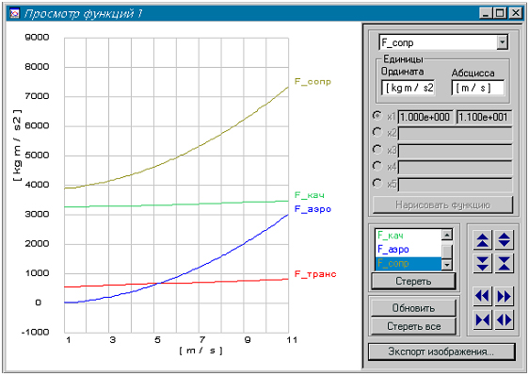

Результатом проведеного розрахунку є графіки процесу розгону, відображені у вікнах Графіки датчиків.

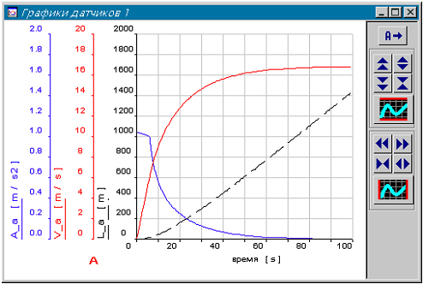

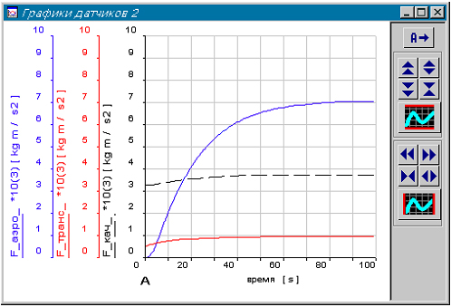

Файл проекту в EULER для рішення даного приклада має такий вигляд.
Файл проекту
scalar M_a = 28000[kg];
scalar g0 = 9.81[m/s2];
scalar Cx = 0.6;
scalar S_a = 6.4[m2];
scalar K_транс = 5.5;
scalar R_до = 0.5[m];
scalar M_max = 3000[N m];
scalar N_max = 200[k];
scalar F_тяги_max = M_max*K_транс/R_до;
function F_кач(V[m/s]) = g0*M_a*(0.012+6.0e-6[s2/m2]*#V*#V);
function F_транс(V[m/s]) = g0*M_a*(0.002+0.00009[s/m]*#V);
function F_аэро(V[m/s]) = 6.5[kg/m3]*Cx*S_a*#V*#V;
function F_сопр(V[m/s]) = F_кач(#V)+F_транс(#V)+F_аэро(#V);

function F_тяги(V[m/s]) =
F_тяги_max*#V > N_max -> N_max/#V,
F_тяги_max;
function F_sum(V[m/s]) = F_тяги(#V)-F_сопр(#V);
point point1 = (0.0000e+000[m], 0.0000e+000[m], 0.0000e+000[m]);
body дорога = (color = index(1));
body автомобіль = (color = index(2));
point point = point1;
MIC MIC1 = massPoint(point, M_a);
body автомобіль < (point, MIC1);
sensor L_a = displacement(point1, pointA, projectX);

sensor V_a = velocity(pointA);
sensor A_a = acceleration(point);
force force1 = force(автомобіль, point1, project, F_sum, list(V_a));
sensor F_кач_ = processor(F_кач, list(V_a));
sensor F_транс_ = processor(F_транс, list(V_a));
sensor F_аэро_ = processor(F_аэро, list(V_a));
set ground = дорога;
set units = SI;

Лабораторна робота №5
Моделювання балки

При моделюванні конструкція великого подовження розділяється по довжині подовжньої осі на секції - ланки, що з'єднуються шарнірами і силовими елементами.
Шарніри служать для завдання можливих переміщень сусідніх секцій відносно одна одної. Якщо дві сусідні секції мають усі шість можливих переміщень відносно одна одної, то в цьому випадку шарнір між ними можна не задавати.
Силові елементи моделюють пружньо-демпфуючі властивості конструкції. Характеристики пружності конструкції приводяться до характеристик силових елементів, що з'єднують секції. Для цього подовжня вісь конструкції поділяється на інтервали, кожний з яких відповідає своєму силовому елементові. Коефіцієнти жорсткості силового елемента при вигині, крутінні, розтяганні-стиску і зрушенні визначаються як інтеграли характеристик жорсткості конструкції уздовж її подовжньої осі на інтервалі цього силового елемента:

$k=\frac{1}{\int_{a}^{b}{\frac{\text{ds}}{K}}}$,

де $k$ - коефіцієнт жорсткості силового елемента; $a,b$ - границі інтервалу силового елемента; $s$ - довжина по подовжній осі конструкції; $K$ - жорсткость перетину конструкції, що по різному визначається при вигині, крутінні, розтяганні-стиску і зрушенні.
Якщо конструкція працює в межах зони пружних деформацій, то жорсткость перетинів визначаються по наступних відомих формулах.
Жорсткость перетину при вигині:

$K_{\text{изг}}=Е⋅J_{\text{изг}}$,

де $Е$ - модуль пружності матеріалу конструкції при розтяганні-стиску, $J_{\text{изг}}$ - осьовий момент інерції поперечного переріза конструкції щодо осі вигину.
Жорсткость перетину при крутінні:

$К_{\text{кр}}=G⋅J_{\text{кр}}$,

де $G$ - модуль пружності матеріалу конструкції при зрушенні, $J_{\text{кр}}$ - геометрична характеристика жорсткості поперечного переріза конструкції при крутінні.
Жорсткость перетину при розтяганні-стиску:

$К_{\text{раст}}=Е⋅F$,

де $F$ - площа поперечного переріза конструкції.
Жорсткость перетину при зрушенні:

$К_{\text{сдв}}=G⋅F_{\text{сдв}}$,

де $F_{\text{сдв}}$ - ефективна площа зрушення поперечного переріза конструкції.
При моделюванні конструкцій великого подовження, що працюють на вигин, поперечне зрушення можна іноді не враховувати. У деяких випадках це дозволяє істотно скоротити час розрахунку. Для орієнтованої оцінки виникаючої при цьому погрішності можна скористатися наступними теоретичними оцінками.
Балка - тонкостінна кругла трубка постійного перетину:

$\frac{V_{\text{сдв}}}{V_{\text{изг}}}=\frac{2}{λ^{2}}$;

балка - суцільна кругла трубка постійного перетину:

$\frac{V_{\text{сдв}}}{V_{\text{изг}}}=\frac{0,5}{λ^{2}}$;

де $V_{\text{сдв}}$ - зсув, що виникає за рахунок деформації поперечного зрушення; $V_{\text{изг}}$ - зсув, що виникає за рахунок деформації поперечного вигину; $λ$ - подовження балки.
Дані теоретичні оцінки отримані для балки, схема якої представлена на наступному малюнку.

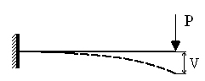

Балка має жорстке закріплення і навантажена поперечною зосередженою силою на вільному кінці.
Як приклад розглянемо задачу моделювання балки. У моделі балка розділена на чотири жорсткості секції. Передбачається, що лівий кінець балки має жорстке закріплення. Для простоти в моделі розглядається тільки поводження балки при вигині. Балка має перемінну по її довжині згинальну жорсткость поперечних перерізів, що у виді графіка представлена на Рис. 5. Маса балки розподілена по її довжині відповідно до графіка, представленим на Рис. 6.
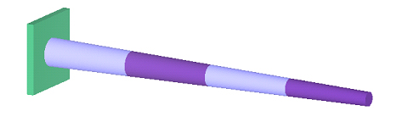
Рис. 4. Зовнішній вигляд моделі балки
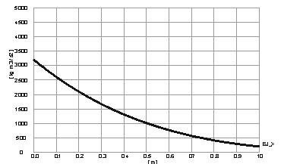
Рис. 5. Згинальна жорсткость поперечних перерізів балки по її довжині
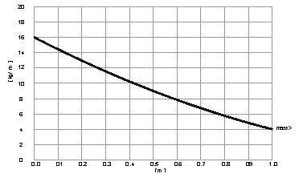
Рис. 6. Розподіл маси балки по її довжині

На Рис. 7 показані шарніри моделі балки, а на Рис. 8- її силові елементи. На Рис. 8 у верхній частині показані інтервали, по яких визначалась жорсткость силових елементів. Крайній лівий шарнір і крайній лівий силовий елемент з'єднують основу з першою секцією балки. Вони служать для моделювання пружності хвостової частини першої секції. Якби закріплення не було жорстким, то при визначенні характеристик крайнього лівого силового елемента необхідно було б врахувати і пружність закріплення.
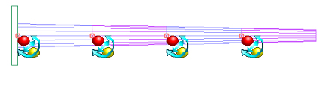
Рис. 7. Шарніри моделі балки
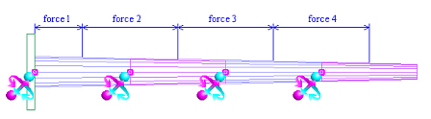
Рис. 8. Силові елементи моделі балки

На Рис. 9 і Рис. 10 представлений графік зміни зсуву крайньої правої точки балки і її коливань після прикладання навантаження.
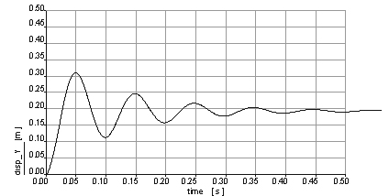
Рис. 9. Зсув крайньої правої точки
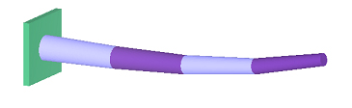
Рис. 10. Коливання балки

Файл проекту

scalar x1 = 0[m];
scalar x2 = 0.25[m];
scalar x3 = 0.5[m];
scalar x4 = 0.75[m];
scalar x5 = 1[m];
function massX(x[m]) = 4[kg/m3]*(#x-2[m])*(#x-2[m]);
scalar mass1 = _S(massX, x1, x2);
scalar mass2 = _S(massX, x2, x3);
scalar mass3 = _S(massX, x3, x4);
scalar mass4 = _S(massX, x4, x5);
point point1 = point(x1, 0 [ m ], 0 [ m ]);
point point2 = point(x2, 0 [ m ], 0 [ m ]);
point point3 = point(x3, 0 [ m ], 0 [ m ]);
point point4 = point(x4, 0 [ m ], 0 [ m ]);

point point5 = point(x5, 0 [ m ], 0 [ m ]);
point point6 = point(2 [ m ], 0 [ m ], 0 [ m ]);
line line1 = circle(point1, projectX, 0.04[ m ]);
solid solid1 = pyramid(line1, point6, point1, pyramidP2 = point2, mass = mass1);
solid solid2 = pyramid(line1, point6, point2, pyramidP2 = point3, mass = mass2);
solid solid3 = pyramid(line1, point6, point3, pyramidP2 = point4, mass = mass3);
solid solid4 = pyramid(line1, point6, point4, pyramidP2 = point5, mass = mass4);
point point7 = point(-0.01 [ m ], 0 [ m ], 0 [ m ]);

solid solid5 = box(nodePoint(point7), 0.02 [ m ], 0.2 [ m ], 0.2 [ m ]);
color color1 = index(66);
color color2 = index(92);
body body1 = body(color = color1);
body body2 = body(color = color2);
body body3 = body(color = color1);
body body4 = body(color = color2);
color color3 = index(54);
body base = body(color = color3);
node node1 = nodePoint(point1);
node node2 = nodePoint(point2);
node node3 = nodePoint(point3);
node node4 = nodePoint(point4);
joint joint1 = user(base, body1, node1, noX:, noY:, noZ:, noFiX:, yesFiY:, yesFiZ:);

joint joint2 = user(body1, body2, node2, noX:, noY:, noZ:, noFiX:, yesFiY:, yesFiZ:);
joint joint3 = user(body2, body3, node3, noX:, noY:, noZ:, noFiX:, yesFiY:, yesFiZ:);
joint joint4 = user(body3, body4, node4, noX:, noY:, noZ:, noFiX:, yesFiY:, yesFiZ:);
function EJ_X(x[m])=200[N/m2]*(#x-2[m])*(#x-2[m])*(#x-2[m])*(#x-2[m]);
function R_EJ_X(x[m])=1/EJ_X(#x);
scalar xc1 = 0.5*(x1+x2);
scalar xc2 = 0.5*(x2+x3);
scalar xc3 = 0.5*(x3+x4);
scalar xc4 = 0.5*(x4+x5);
scalar i1 = _S(R_EJ_X, x1, xc1);

scalar i2 = _S(R_EJ_X, xc1, xc2);
scalar i3 = _S(R_EJ_X, xc2, xc3);
scalar i4 = _S(R_EJ_X, xc3, xc4);
scalar k1 = 1/i1;
scalar k2 = 1/i2;
scalar k3 = 1/i3;
scalar k4 = 1/i4;
stifness6x6 stifn1 = diagonal(0[N/m], 0[N/m], 0[N/m], 0[N m], k1, k1);
stifness6x6 stifn2 = diagonal(0[N/m], 0[N/m], 0[N/m], 0[N m], k2, k2);
stifness6x6 stifn3 = diagonal(0[N/m], 0[N/m], 0[N/m], 0[N m], k3, k3);
stifness6x6 stifn4 = diagonal(0[N/m], 0[N/m], 0[N/m], 0[N m], k4, k4);
scalar cr_damp = 0.004[s];

force force1 = general(base, node1, body1, point1, stifn1, damp = cr_damp);
force force2 = general(body1, node2, body2, point2, stifn2, damp = cr_damp);
force force3 = general(body2, node3, body3, point3, stifn3, damp = cr_damp);
force force4 = general(body3, node4, body4, point4, stifn4, damp = cr_damp);
force load = force(body4, point5, projectY, 1000[N], list());
sensor disp_Y = bodyDisplacement(base, point5, projectY, body4, point5);

////////////////////////////////////////////////////////////

// Прикріплення об'єктів
body body1 < (solid1);
body body2 < (solid2);
body body3 < (solid3);
body body4 < (solid4);
body base < (solid5);

////////////////////////////////////////////////////////////
// Інерційна ланка;
set ground = base;
////////////////////////////////////////////////////////////
// Одиниці виміру;
set units = SI;

